「大阪府浄化槽保守点検業者の登録に関する条例」

浄化槽保守点検業者 登録のしおり

令和７年（2025年）９月
（改訂）

大阪府健康医療部生活衛生室環境衛生課

目 次

１ 浄化槽保守点検業の制度 ･････････････････････････････････････････････････ p.１

２ 登録の手続き ･･･････････････････････････････････････････････････････････ p.２

３ 遵守事項等 ･････････････････････････････････････････････････････････････ p.５

４ 登録の変更・廃止等届出等 ･･･････････････････････････････････････････････ p.６

５ 浄化槽の維持管理 ･･･････････････････････････････････････････････････････ p.７

６ 各種問い合わせ先 ･･･････････････････････････････････････････････････････ p.８

７ Ｑ＆Ａ ･････････････････････････････････････････････････････････････････ p.10

１ 浄化槽保守点検業の制度
「浄化槽法」が昭和58年５月に制定され、浄化槽保守点検業者について、都道府県知事の登録を受けなければ、保守点検を業としてはならないとする制度を条例で設けることができることとなりました。
大阪府では、この規定を受けて昭和60年３月27日に「大阪府浄化槽保守点検業者の登録に関する条例（以下、「条例」）」、「大阪府浄化槽保守点検業者の登録に関する条例施行規則（以下、「規則」）」を制定し、「浄化槽法」の施行と併せて昭和60年10月１日から登録を開始しています。

(１) 登録対象者
大阪府の区域（保健所設置市（※）を除く）内で浄化槽の保守点検業を営もうとする者は、 知事の登録を受けなければなりません。
※大阪市、堺市、豊中市、吹田市、高槻市、枚方市、八尾市、寝屋川市、東大阪市

(２) 登録有効期間 ５年間

(３) 再登録
登録期間満了後、引き続き浄化槽保守点検業を営もうとする場合は、期間満了日30日前までに 申請して新たに登録を受けなければなりません。申請期間の目安は満了の60日から30日前です。

(４) 登録に必要な要件の概要
登録を受けるためには、次のア～エの要件を満たさなければなりません。
ア 条例第６条に規定する登録の拒否要件に該当しないこと。
イ 大阪府の区域内に営業所を有すること。
ウ 営業所ごとに専任の浄化槽管理士を置くこと。
エ 営業所ごとに規則で定める器具を備えること。

【アの条例第６条に規定する拒否要件】
第六条 知事は、申請者が次の各号のいずれかに該当する者であるとき、又は申請書若しくはその添付書類のうちに重要な事項について虚偽の記載があり、若しくは重要な事実の記載が欠けているときは、その登録を拒否しなければならない。
一 法若しくは法に基づく処分又はこの条例若しくはこの条例に基づく処分に違反して罰金以上の刑に処せられ、その執行を終わり、又は執行を受けることがなくなった日から起算して二年を経過しない者
二 第十五条第一項の規定により登録を取り消され、その取消しの日から起算して二年を経過しない者
三 浄化槽保守点検業者で法人であるものが第十五条第一項の規定により登録を取り消された場合において、その取消しの日以前三十日以内にその法人の役員であった者でその取消しの日から起算して二年を経過しないもの
四 第十五条第一項の規定により営業の停止を命ぜられ、その停止の期間が経過しない者
五 浄化槽保守点検業に関し成年者と同一の行為能力を有しない未成年者でその法定代理人が前各号又は次号のいずれかに該当するもの
六 法人でその役員のうちに前各号のいずれかに該当する者があるもの

【エの規則で定める器具】
１ 水中ポンプ  ２ 照明器具  ３ 水準器  ４ メスシリンダー(容量１Lのものに限る。)  ５ 透視度計 | ６ 溶存酸素計  ７ 残留塩素測定器  ８ 水素イオン濃度測定器具  ９ 塩素イオン濃度測定器具  10 亜硝酸性窒素検出器具

２ 登録の手続き
（１）申請方法
手続き方法 | 窓口持参 | 電子申請（※１）
申請窓口 | 大阪府の区域内（以下の保健所設置市を除く）に主たる営業所がある方  次の１、２いずれかの窓口  １ 各市町村を管轄する大阪府保健所（p.４参照）  ２ （一社）大阪府環境水質指導協会  所在地：堺市北区百舌鳥梅町1丁24-３  電 話：072-256-1056 | 電子申請システムへアクセス  大阪府行政オンラインシステム （外部リンク）    ▲大阪府行政オンラインシステムURL  大阪府行政オンラインシステム  →「申請できる手続き一覧」  →「事業者向け手続き」  →「キーワード検索」にて  ”浄化槽保守点検業”検索
申請窓口 | 保健所設置市（大阪市、堺市、豊中市、吹田市、高槻市、枚方市、八尾市、寝屋川市、東大阪市）に主たる営業所がある方  次の１、２いずれかの窓口  １ 大阪府健康医療部生活衛生室環境衛生課  所在地：大阪市中央区大手前３丁目２-12  別館２階  電 話：06-6944-9180  ２ （一社）大阪府環境水質指導協会  所在地：堺市北区百舌鳥梅町1丁24-３  電 話：072-256-1056
申請書部数 | 大阪府の区域内に主たる営業所がある方  正本１部、写し１部（※２） | （２）の提出書類を電子申請システムへアップロード
申請書部数 | 保健所設置市に主たる営業所がある方  正本１部（※２） | （２）の提出書類を電子申請システムへアップロード
手数料の  納付方法 | ・現金による保健所窓口支払い  ・金融機関、府庁舎手数料納付窓口、コンビニで支払いの際は、納付済証を申請書に貼付（※３） | クレジットカード
申請手数料 | 34,600円
登録証の受取 | 申請窓口又は郵送（※４）

（２）提出書類（※５）
登録申請書 |  | 【様式第１号】浄化槽保守点検業登録申請書
添付書類 | 登記事項証明書 | （法人の場合）登記事項証明書（※６）
添付書類 | 誓約書 | 【様式第２号】誓約書
添付書類 | 浄化槽管理士免状の写し | 免状原本の提示は不要です
添付書類 | 器具明細書 | 【様式第３号】浄化槽保守点検業器具明細書
添付書類 | 営業所の付近の見取図 | 最寄り駅からの道順がわかるもの
添付書類 | 他の都道府県知事又は  保健所設置市長の登録状況 | 登録申請書の添付書類「（２）他の都道府県（又は保健所設置市）の登録状況」に、都道府県（又は市）名 /登録番号/登録の有効期限  を記載ください

備考

※１ 電子申請（大阪府行政オンラインシステム）の際の留意事項
〇電子申請は、登録申請のほかに変更や登録証書換え等すべての申請届出において可能です。
〇アップロードいただく申請書は、ワードファイルのほかに手書きした申請書を撮影した画像ファイルでも構いません。
〇申請を行う前に、「大阪府行政オンラインシステム」の利用者登録をする必要があります。
個人と事業者のどちらで登録を行っても、申請に関する手続には影響ありません。
〇受付印を押印した申請書の控えはお渡しできません。
〇登記事項証明書は、登記情報提供サ-ビス（外部リンク）による提出方法に限ります。

※２ 申請書部数
申請者において控えが必要な場合、さらに写し１部を提出する必要があります。

※３ 手数料の納付方法
〇納付書を使用しての府指定金融機関等での納付
〇連絡票を使用しての府庁舎(府庁本館、府庁別館、咲洲庁舎)に設置する手数料収納窓口での納付
〇大阪府コンビニ納付サービスを使用してのコンビニでの納付（別途取扱手数料（198円(税込)/１件）が必要です。）
＊各種納付方法の詳細は、以下リンクをご参照ください。
大阪府証紙販売廃止後の手数料納付方法について（建築物衛生管理業、浄化槽保守点検業）／大阪府（おおさかふ）ホームページ

※４ 登録証の受取
○登録証を郵送にて受け取ることができます。
○レターパックプラス（ライト不可）又は簡易書留分の切手を貼付したA4サイズ封筒に、
受取先の住所、担当者名及び電話番号を記入し、申請時や現場検査時にご提供ください。

※５ 提出書類
○申請書や変更届出書等の様式は申請窓口のほか、以下の大阪府ウェブサイトからも入手できます。
浄化槽保守点検業者登録申請／大阪府（おおさかふ）ホームページ
○検索する場合は、大阪府ウェブサイトの「キーワードから探す」をクリックし、検索窓に【浄化槽保守点検業者登録申請】又は、ページID番号に【80314】を入力し、検索ボタンをクリック。

※６ 登記事項証明書
〇窓口申請の場合は、①書面で交付されたもの、または②登記情報提供サ-ビス（外部リンク）による 提出方法があります。②は登録申請書の余白に照会番号（10桁）と発行年月日を記載ください。
〇電子申請の場合は、登記情報提供サ-ビス（外部リンク）による提出方法に限ります。
〇登記情報提供サービスは、照会番号を他の行政機関等で利用している場合は再利用不可です。
〇発行日より100日以内のものを有効としています。

【大阪府の区域を管轄する保健所】
保健所設置市（大阪市、堺市、豊中市、吹田市、高槻市、枚方市、八尾市、寝屋川市、東大阪市）を除く

保健所名 | 所在地 | 電話 | 管轄する市町村
池田保健所  衛生課 | 〒563-0041  池田市満寿美町3-19 | 072-751-3195 | 池田市、箕面市、豊能町、能勢町
茨木保健所  生活衛生室衛生課 | 〒567-0813  茨木市大住町8-11 | 072-620-6706 | 茨木市、摂津市、島本町
守口保健所  衛生課 | 〒570-0083  守口市京阪本通2-5-5  （守口市役所内） | 06-6993-3134 | 守口市、門真市
四條畷保健所  衛生課 | 〒575-0034  四條畷市江瀬美町1-16 | 072-878-4480 | 大東市、四條畷市、交野市
藤井寺保健所  生活衛生室衛生課 | 〒584-0024  藤井寺市藤井寺1-8-36 | 072-952-6165 | 柏原市、松原市、羽曳野市、藤井寺市
富田林保健所  衛生課 | 〒584-0031  富田林市寿町3-1-35 | 0721-23-2682 | 富田林市、河内長野市、大阪狭山市、  太子町、河南町、千早赤阪村
和泉保健所  衛生課 | 〒594-0071  和泉市府中町6-12-3 | 0725-41-1382 | 和泉市、泉大津市、高石市、忠岡町
岸和田保健所  衛生課 | 〒596-0076  岸和田市野田町3-13-1 | 072-422-5683 | 岸和田市、貝塚市
泉佐野保健所  生活衛生室衛生課 | 〒598-0001  泉佐野市上瓦屋583-1 | 072-462-7982 | 泉佐野市、泉南市、阪南市、熊取町、  田尻町、岬町

３ 遵守事項等
登録申請と現場検査を完了し、登録証の交付を受けた浄化槽保守点検業者は、以下の事項を守らなければなりません。

(１) 遵守事項（条例第14条）
次の事項を遵守しなければなりません。
ア 浄化槽の保守点検は、浄化槽管理士に行わせるか又は実地に監督させること。
イ 保守点検の結果、清掃が必要と認められるときは、浄化槽管理者に対し、必要な措置を講じるよう連絡すること。
ウ 保守点検の結果、生活環境の保全及び公衆衛生上必要であると認めるときは、浄化槽管理者に対し、必要な措置を講ずべきことを説明すること。
エ 浄化槽管理士に対し、知事が実施する講習会を登録有効期間内に１回以上受講させること。
オ 営業所ごとに、その見やすい場所に、登録証を掲示すること。
カ 次の事項を記載した帳簿を、浄化槽ごとに備え５年間保存すること。
(ｱ) 浄化槽管理者の氏名又は名称及び住所
(ｲ) 所在地
(ｳ) 処理能力及び処理方式
(ｴ) 保守点検を行った年月日及びその内容

(２) 登録の取消し及び営業の停止（条例第15条）
登録の拒否要件等に該当すると認められるときは、登録の取り消し又は営業の停止を受けることがあります。

(３) 報告（条例第17条）
営業について知事から報告を求められた場合に、営業の実績等を報告しなければなりません。

(４) 保守点検の内容
次のア～ウに基づき保守点検を行わなければなりません。
ア 浄化槽法施行規則第２条の「保守点検の技術上の基準」
イ 大阪府浄化槽維持管理指導要領第６章の「浄化槽の保守点検事項」
ウ 水質汚濁防止法等関係法規

(５) 浄化槽管理者への啓発
浄化槽の適正な維持管理の推進のため、浄化槽管理者に対し、次の事項の積極的な啓発を行ってください。
ア 浄化槽法施行規則第１条の「浄化槽の使用に関する準則」
イ 浄化槽法第11条で義務づけられた毎年１回の「法定検査」の受検

(６) 変更等の届出、申請
登録申請時に記載した内容に変更があった場合や登録証の紛失などがあった場合は、次ページのとおり手続きが必要です。

４ 登録の変更・廃止等届出等
(１) 手続き期間、手数料
種別 | 変更届 | 書換え交付申請 | 再交付申請 | 廃業等届出
手続き期間 | 30日以内 | 速やかに | 速やかに | 速やかに
申請手数料 | なし | 1,600円 | 2,100円 | なし
・申請窓口、申請書部数、手数料納付方法は p.２の２（１）「申請方法」参照
・申請手数料をコンビニで納付する場合、別途取扱手数料（１件につき132円(税込)）が必要です。

(２) 変更届出
変更届が必要な場合  （次の①～⑤のいずれかに変更があったとき） | 届出に必要な書類  浄化槽保守点検業変更届出書（様式第６号）に 以下の書類を添付
① 氏名又は名称及び住所並びに法人にあって  は、その代表者の氏名 | 法人の場合は、変更後の登記事項証明書  （p.３ ※６参照）
② 営業所の名称及び所在地 | 営業所所在地の場合は、営業所付近見取り図  及び浄化槽保守点検業器具明細書
③ 法人の役員の氏名及び住所 | ・変更前後の役員名簿  ・変更後の登記事項証明書（p.３ ※６参照）  ・新たな役員が就任したときは、誓約書
④ 浄化槽管理士の氏名及び浄化槽管理士免状  番号 | 浄化槽管理士免状の写し  ※免状原本の提示は不要です
⑤ 浄化槽保守点検業を営もうとする区域が  所在する市町村の名称 | 変更前後の市町村名称一覧表

(３) 登録証書換え交付申請
登録証書換え交付申請が必要な場合 | 申請に必要な書類
以下の登録証記載事項に変更があったとき  ・氏名（法人にあっては名称）  ・営業所の名称  ・営業所の所在地 | ・浄化槽保守点検業登録証書換え交付申請書 (様式第７号)  ・登録証

登録証再交付申請が必要な場合 | 申請に必要な書類
① 登録証を破り、汚した | ・浄化槽保守点検業登録証再交付申請書 (様式第８号)  ・登録証
② 登録証を紛失した | ・浄化槽保守点検業登録証再交付申請書 (様式第８号)  ・亡失申立書
（４） 登録証再交付申請

(５) 廃業等届出
廃業等届出が必要な場合 | 届出者 | 届出に必要な書類
① 浄化槽保守点検業を廃止した | 浄化槽保守点検業者で  あった者 | ・浄化槽保守点検業廃業等届出書(様式第９号)  ・登録証
② 死亡し又は失そうの宣言を受けた | 戸籍法第87条による  届出義務者 | ・浄化槽保守点検業廃業等届出書(様式第９号)  ・登録証
③ 法人が合併により消滅した | その役員であった者 | ・浄化槽保守点検業廃業等届出書(様式第９号)  ・登録証
④ 破産した | その破産管財人 | ・浄化槽保守点検業廃業等届出書(様式第９号)  ・登録証
⑤ 法人が合併及び破産以外の理由で解散した | その清算人 | ・浄化槽保守点検業廃業等届出書(様式第９号)  ・登録証

５ 浄化槽の維持管理
「浄化槽法」は、浄化槽の設置、保守点検、清掃及び製造について規制すること等により、公共用水域等の水質の保全等の観点から浄化槽によるし尿及び雑排水の適正な処理を図り、もって生活環境の保全及び公衆衛生の向上に寄与することを目的として、昭和60年10月に施行されました。
この「浄化槽法」において浄化槽とは、”便所と連結してし尿及びこれと併せて雑排水を処理し放流する施設であって、下水道法に基づく施設又は地方公共団体のし尿処理施設以外のものをいう。”と定義されています。
浄化槽を使用する者は、浄化槽の機能を正常に維持するため、正常な機能を妨げるものは流入させないこと等を遵守しなければなりません。また、浄化槽の所有者や占有者等の浄化槽管理者は、適正な放流水質を確保するために保守点検、清掃及び法定検査が義務づけられています。

【維持管理に関する法体系】
設置後等の水質検査  （法第７条） | 新規設置、構造や規模の変更があった浄化槽について、 浄化槽使用開始後３ヶ月から８ヶ月の間に浄化槽管理者が知事指定の検査機関（※）に依頼  ※一般社団法人大阪府環境水質指導協会
法定検査  （法第11条） | 上記７条検査受検後、毎年１回、浄化槽管理者が知事指定の検査機関に依頼
保守点検  （法第８条）  （法第10条第１項）  （法施行規則第６条）  （大阪府浄化槽維持管理指導要領第６章） | ＜保守点検頻度＞  ・構造例示型の浄化槽は、概ね週１回～３ヶ月に１回以上  ・性能評価型の浄化槽は、維持管理要領書のとおりの回数
清 掃  （法第９条）  （法第10条第１項）  （法施行規則第７条） | ＜清掃頻度＞  ・毎年１回  ・全ばっ気方式の浄化槽にあっては６ヶ月に１回

６ 各種問い合わせ先
(１) 登録制度について
ア 大阪府健康医療部生活衛生室環境衛生課衛生指導グル-プ
電 話：06-6944-9180（ダイヤルイン）
所 在 地：大阪市中央区大手前３丁目２-12 府庁別館２階
イ p.４の大阪府保健所

(２) 各種手続きについて
一般社団法人大阪府環境水質指導協会
電 話：072-256-1056
所 在 地：堺市北区百舌鳥梅町１丁24-３

(３) 浄化槽管理士国家試験、免状新規・再交付・書換えについて
公益財団法人日本環境整備教育センター
電 話：03-3635-4881
所 在 地：東京都墨田区菊川２-23-３

【大阪府健康医療部環境衛生課（大阪市中央区大手前３丁目２-12 府庁別館２階） 案内図】
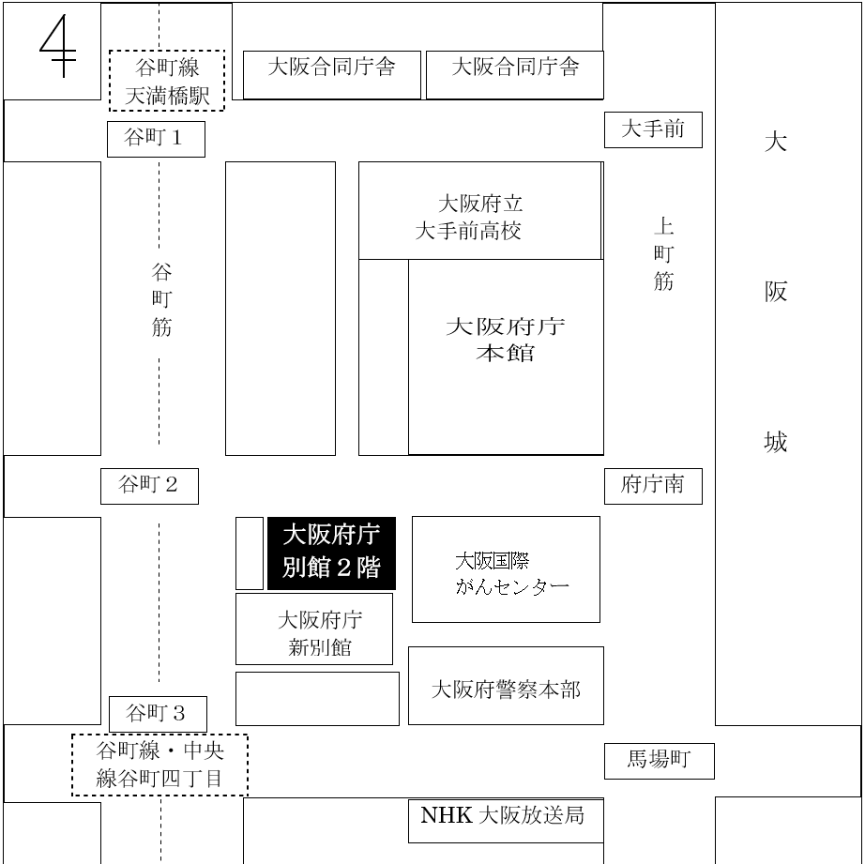

【一般社団法人大阪府環境水質指導協会（堺市北区百舌鳥梅町1丁24-３） 案内図】
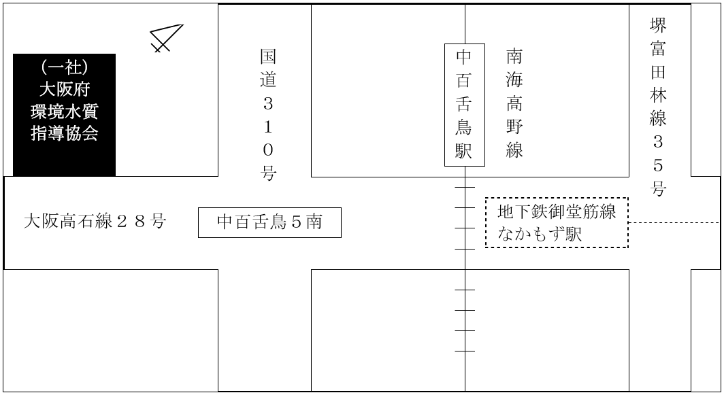

７ Ｑ＆Ａ

Ｑ１ 個人営業であったものを法人化（株式会社等）した場合の手続きは？
Ａ１ 個人営業の登録に関して廃業の手続きを行った後、改めて法人としての登録が必要になります。 法人から個人の場合も同様です。

Ｑ２ 有限会社であったものを株式会社に変更した場合の手続きは？
Ａ２ 有限会社と株式会社の場合は、変更届の手続きが必要になります。
また、営業者の名称が変更になるため登録証の書換え交付申請も必要になります。
なお、合資会社や合名会社から株式会社に変更する場合も、変更届及び登録証の書換え交付申請が必要になります。

Ｑ３ 法人が合併した場合の手続きは？
Ａ３ 登録を受けている法人甲が登録を受けていない法人乙と合併し、法人丙を設立する場合のうち、丙が乙の消滅を伴う甲の吸収合併として成立したときは、廃業等届出は必要ありません。
なお、法人丙は、変更届及び登録証書換え交付申請が必要になる場合があります。
（ｐ.６参照）

Ｑ４ 登録証を紛失した場合の手続きは？
Ａ４ 登録証再交付申請書に亡失申立書を添付してください。ただし申請後、登録証を発見しだい速やかに返却してください。

Ｑ５ 登録証の書換えをしたいが登録証を紛失している場合の手続きは？
Ａ５ 登録証再交付申請を行うとともに、変更届及び書換え交付申請を行ってください。その際、登録証再交付申請書に亡失申立書を添付してください。

Ｑ６ 浄化槽管理士講習会を受講していないが、登録はできますか？どこで受講できますか？
Ａ６ ・未受講でも登録は可能です。ただし、浄化槽管理士に対し、登録有効期間内に１回以上受講させることが義務づけられているので、早めの受講をお願いします。
・浄化槽管理士講習会は大阪府が実施しています。開催が決定しましたら、大阪府ウェブサイトにてお知らせいたします。

